## 订单报废重造

### 选择一条启动的订单，点击报废重造

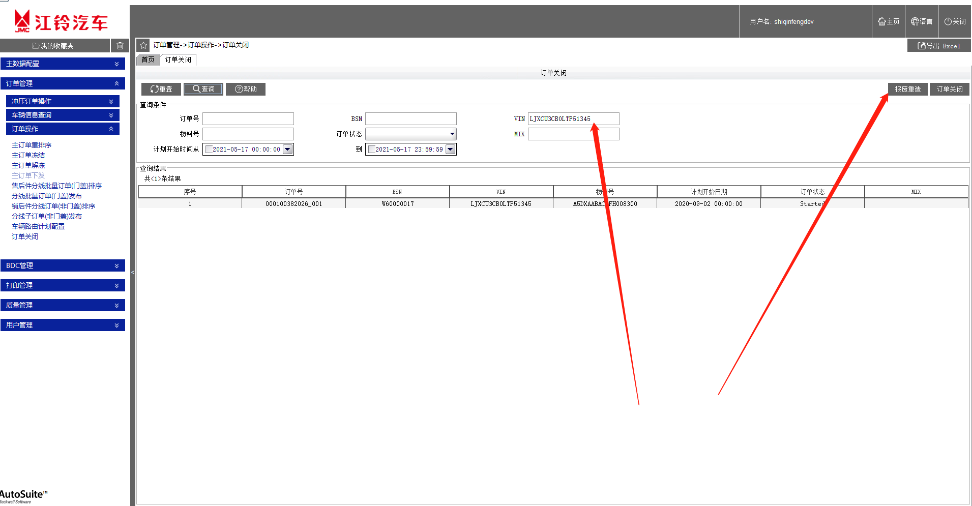

### 根据代码整理重造时候影响其的表全部整理出来

### 具体的业务逻辑需要查看代码

### 点击报废重造

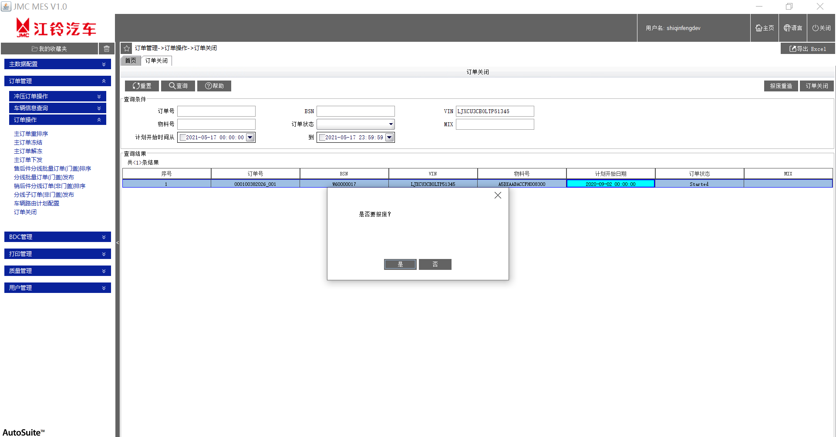

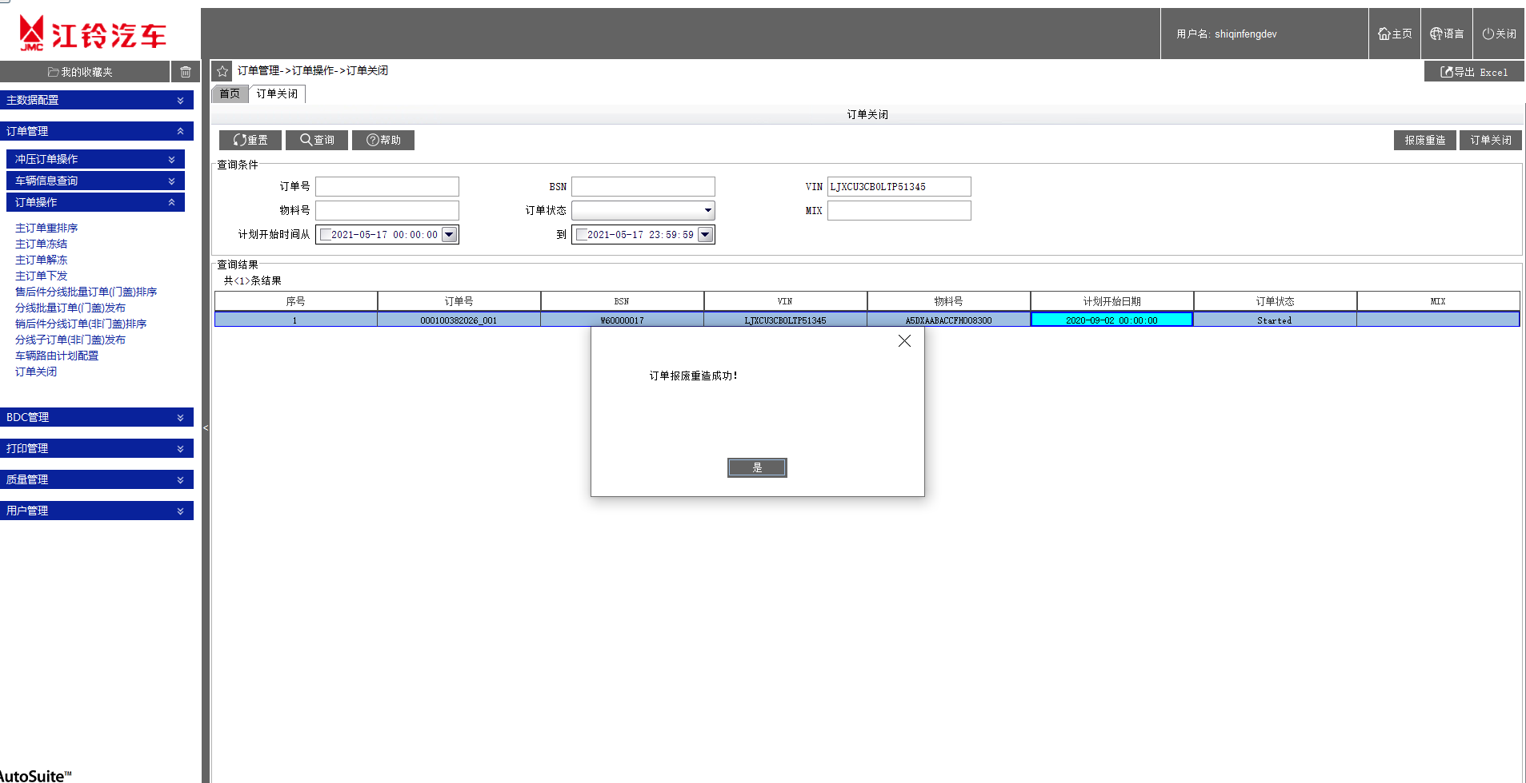

### 报废完会在系统中生成一笔新的数据 还是在前的vin

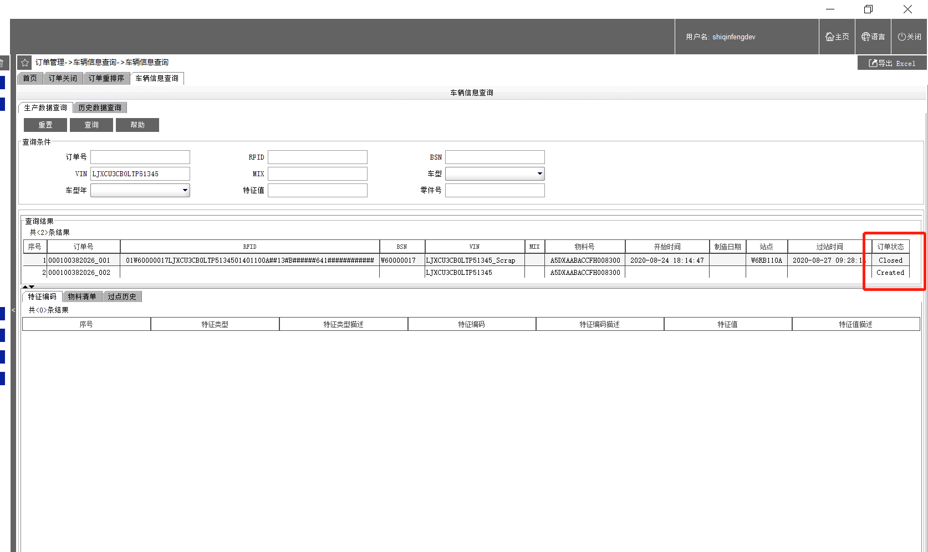

### 再RR线进行订单的模拟启动开是否能够成功；